建筑全能耗报告书
居住建筑

工程名称 | 风渠浮田
工程地点 | 河北-保定
设计编号
建设单位
设计单位
设 计 人
审 核 人
审 定 人
设计日期 | 2024年12月16日

采用软件 | 能耗计算BESI2024
软件版本 | 20240430(SP1)
研发单位 | 北京绿建软件股份有限公司
正版授权码 | T15266377115
目 录

1 建筑概况 3
2 计算依据 3
3 软件介绍 3
4 气象数据 4
4.1 气象地点 4
4.2 逐日干球温度表 4
4.3 逐月辐照量表 4
4.4 峰值工况 4
5 建筑大样 5
6 围护结构 7
6.1 工程材料 7
6.2 围护结构作法简要说明 8
7 围护结构概况 8
8 房间类型 9
8.1 房间参数表 9
8.2 作息时间表 9
9 暖通空调系统 9
9.1 系统类型 9
9.1.1 系统分区 9
9.1.2 热回收参数 9
9.2 制冷系统 10
9.2.1 热泵型新风环境控制一体机 10
9.3 供暖系统 10
9.3.1 热泵型新风环境控制一体机 10
10 照明 10
11 插座设备 10
12 光伏发电 10
13 计算结果 11
13.1 负荷分项统计 11
13.2 逐月负荷表 11
13.3 逐月电耗 12
13.4 全年能耗 13
14 附录 15
14.1 工作日/节假日人员逐时在室率(%) 15
14.2 工作日/节假日照明开关时间表(%) 15
14.3 工作日/节假日设备逐时使用率(%) 16
14.4 工作日/节假日空调系统运行时间表(1:开,0:关) 16
14.5 工作日/节假日新风运行时间表(%) 16

建筑概况
工程名称 | 风渠浮田
工程地点 | 河北-保定
地理位置 | 北纬：38.85° | 东经：115.51°
建筑面积(m²) | 地上286 地下0
建筑层数 | 地上1 地下0
建筑高度（m） | 地上3.3 地下0.0
建筑体积(m³) | 943.34
建筑外表面积(m²) | 0.00
北向角度 | 54.3
结构类型 | 剪力墙结构
外墙太阳辐射吸收系数 | 0.73
屋顶太阳辐射吸收系数 | 0.78
控温期 | 全年控温

计算依据
1. 《绿色建筑评价标准》(GB/T50378-2019)
2. 《民用建筑绿色性能计算标准》(JGJ/T 449-2018)
3. 《建筑能效标识技术标准》(JGJ/T 288-2012)
4. 《建筑节能与可再生能源利用通用规范》GB55015-2021
5. 《严寒和寒冷地区居住建筑节能设计标准》JGJ 26-2018
6. 《民用建筑热工设计规范》GB50176-2016
7. 《建筑幕墙、门窗通用技术条件》GB/T31433-2015

软件介绍
本报告内容由能耗计算BESI2024计算并输出，能耗计算BESI以CAD为平台，内置DOE2内核，可与建筑节能模型无缝对接，精准快速得到动态理想负荷，完美支持从《建筑能效标识技术标准》到《绿色建筑评价标准》要求的节能率，以及建筑全能耗的计算；软件充分考虑工程实际需求，从冷热源、输配水泵到末端风机，覆盖了常见暖通设备的能耗计算；并支持灵活的采暖供冷期、系统划分、运行策略设置等功能以及强大的结果数据分析。

气象数据

气象地点
河北-保定, 《建筑节能气象参数标准》

逐日干球温度表
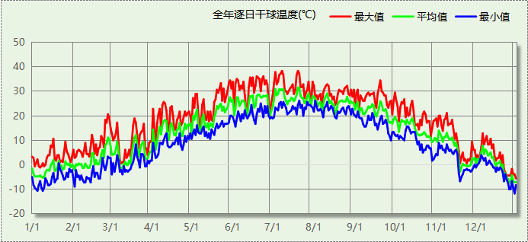

逐月辐照量表
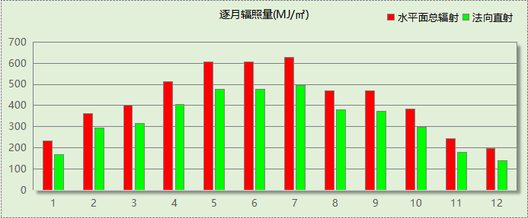

峰值工况
气象数据 | 时刻 | 干球温度(℃) | 湿球温度(℃) | 含湿量(g/kg) | 焓值(kj/kg)
最热 | 07月07日16时 | 38.3 | 22.2 | 10.2 | 64.7
最冷 | 12月29日07时 | -11.7 | -12.2 | 1.1 | -9.0

建筑大样
西南轴侧图
东南轴侧图
西北轴侧图
东北轴侧图

围护结构

工程材料
材料名称 | 导热系数λ | 蓄热系数S | 密度ρ | 比热容Cp | 蒸汽渗透  系数u | 数据来源
材料名称 | W/(m.K) | W/(㎡.K) | kg/m³ | J/(kg.K) | g/(m.h.kPa) | 数据来源
水泥砂浆 | 0.930 | 11.370 | 1800.0 | 1050.0 | 0.0210 | 民用建筑热工设计规范 GB50176-2016
混合砂浆 | 0.870 | 10.750 | 1700.0 | 1074.4 | 0.0975 | 民用建筑热工设计规范 GB50176-2016
钢筋混凝土 | 1.740 | 17.200 | 2500.0 | 920.0 | 0.0158 | 民用建筑热工设计规范 GB50176-2016
挤塑聚苯板(ρ=25-32) | 0.030 | 0.320 | 28.5 | 1647.0 | 0.0162 | 民用建筑热工设计规范 GB50176-2016
加气混凝土、泡沫混凝土(ρ=700) | 0.180 | 3.100 | 700.0 | 1050.0 | 0.0998 | 民用建筑热工设计规范 GB50176-2016
c20细石混凝土(ρ=2300) | 1.510 | 15.243 | 2300.0 | 920.0 | 0.0173 | 民用建筑热工设计规范 GB50176-2016
轻骨料混凝土(找坡层) | 0.300 | 5.000 | 1050.0 | 1091.3 | 0.0140 | 民用建筑热工设计规范 GB50176-2016
石墨聚苯板 | 0.033 | 0.280 | 20.0 | 1633.5 | 0.0162 | 内蒙古12系列建筑标准设计图集 DBJ03-22-2014

围护结构作法简要说明
1. 分隔供暖与非供暖空间的隔墙：楼梯间隔墙构造一 (K=0.867,D=3.936)：
水泥砂浆 20mm＋加气混凝土、泡沫混凝土(ρ=700) 200mm＋混合砂浆 20mm

围护结构概况

 |  | 设计建筑
体形系数S |  | 0.00
屋顶传热系数K |  | —
外墙传热系数K |  | —
房间天窗屋顶比 |  | －
挑空楼板K |  | －
非供暖地下室顶板K |  | －
分隔供暖与非供暖空间的隔墙K |  | 0.87
分隔供暖与非供暖空间的楼板K |  | －
周边地面保温材料层热阻 R |  | －
地下室外墙保温材料层热阻 R |  | －
天窗传热系数K  和太阳得热系数 SHGC |  | K=－  SHGC=－
外窗（包括透明幕墙） | 朝向 | 最不利窗墙比 | 传热  系数 | 太阳得热 系数(夏季)
外窗（包括透明幕墙） | 南向 | － | － | －
外窗（包括透明幕墙） | 北向 | － | － | －
外窗（包括透明幕墙） | 东向 | － | － | －
外窗（包括透明幕墙） | 西向 | － | － | －

房间类型

房间参数表
房间类型 | 空调  温度℃ | 供暖  温度℃ | 新风量 | 渗透风  换气次数 | 人员密度 | 照明功率  密度 | 电器设备  功率
卧室 | 26 | 18 | 0.5(次/h) | 0(次/h) | 32(㎡/人) | 5(W/㎡) | 5(W/㎡)
卫生间 | 26 | 18 | 0.5(次/h) | 0(次/h) | 0(人) | 5(W/㎡) | 0(W/㎡)
厨房 | 26 | 18 | 0.5(次/h) | 0(次/h) | 0(人) | 5(W/㎡) | 24(W/㎡)
楼梯间 | － | － | 0(m³/h.人) | 0(次/h) | 0(人) | 0(W/㎡) | 0(W/㎡)
起居室 | 26 | 18 | 0.5(次/h) | 0(次/h) | 32(㎡/人) | 5(W/㎡) | 5(W/㎡)
过道 | 26 | 18 | 0.5(次/h) | 0(次/h) | 32(㎡/人) | 6(W/㎡) | 5(W/㎡)

作息时间表
详见附录

暖通空调系统

系统类型

系统分区
系统编号 | 系统类型 | 制冷  SEER | 制热  HSPF | 面积(㎡) | 包含的房间
Sys | 热泵型新风环境控制一体机 | 3.10 | 3.00 | 215.38 | 所有房间

热回收参数
系统编号 | 热回收 | 供冷 |  | 供暖
系统编号 | 热回收 | 回收效率 | 启动温(焓)差 | 回收效率 | 启动温(焓)差
Sys | 全热回收 | 0.50 | 5℃ | 0.55 | 5(℃)

制冷系统

热泵型新风环境控制一体机
系统编号 | 制冷SEER | 耗冷量(kWh) | 耗电量(kWh)
Sys | 3.10 | 5417 | 1747

供暖系统

热泵型新风环境控制一体机
系统编号 | 制热HSPF | 耗热量(kWh) | 耗电量(kWh)
Sys | 3.00 | 379 | 126

照明
房间类型 | 单位面积电耗  (kWh/㎡) | 房间个数 | 房间合计面积  (㎡) | 合计电耗  (kWh)
卧室 | 3.29 | 6 | 108 | 355
卫生间 | 12.78 | 6 | 23 | 290
厨房 | 12.78 | 2 | 28 | 358
楼梯间 | 0.00 | 2 | 28 | 0
起居室 | 10.04 | 2 | 47 | 468
过道 | 12.05 | 2 | 31 | 369
总计 |  |  |  | 1840

插座设备
房间类型 | 单位面积电耗  (kWh/㎡) | 房间个数 | 房间合计面积  (㎡) | 合计电耗  (kWh)
卧室 | 2.01 | 6 | 108 | 217
卫生间 | 0.00 | 6 | 23 | 0
厨房 | 210.24 | 2 | 28 | 5887
楼梯间 | 0.00 | 2 | 28 | 0
起居室 | 18.21 | 2 | 47 | 849
过道 | 18.21 | 2 | 31 | 559
总计 |  |  |  | 7511

光伏发电
日照辐照量(kJ/㎡.天)：16340，年运行天数：365
光伏板面积  (㎡) | 光电转换  效率(%) | 光伏系统效率 | 光伏电池性能衰减修正系数 | 全年供电  (kWh)
80 | 20 | 0.75 | 0.85 | 16898
总计 |  |  |  | 16898

计算结果

负荷分项统计
分类 | 围护传热 | 室内得热 | 窗日射 | 新风/渗透 | 热回收 | 合计
供暖(kWh/㎡) | 7.18 | 3.21 | 0.00 | -20.39 | 8.68 | -1.33
供冷(kWh/㎡) | -1.39 | 11.80 | 0.00 | 9.51 | -0.97 | 18.95
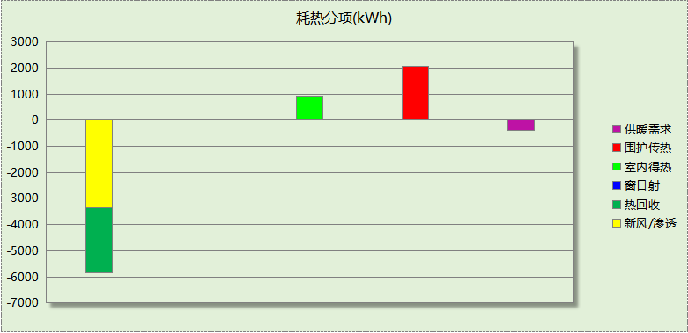
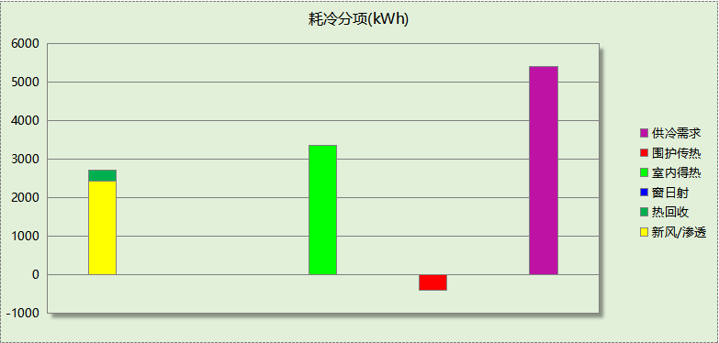

逐月负荷表
月份 | 供暖(kWh) | 供冷(kWh) | 热负荷  峰值(kW) | 热负荷  峰值时刻 | 冷负荷  峰值(kW) | 冷负荷  峰值时刻
1月 | 143 | 0 | 0.659 | 1月8日9时 | 0.005 | 1月22日22时
2月 | 58 | 0 | 0.495 | 2月1日9时 | 0.000 | --
3月 | 35 | 11 | 0.270 | 3月13日9时 | 0.275 | 3月19日19时
4月 | 2 | 48 | 0.095 | 4月4日14时 | 0.444 | 4月19日21时
5月 | 0 | 186 | 0.000 | -- | 3.128 | 5月31日20时
6月 | 0 | 763 | 0.000 | -- | 3.906 | 6月20日24时
7月 | 0 | 1634 | 0.000 | -- | 5.809 | 7月26日20时
8月 | 0 | 2209 | 0.000 | -- | 5.617 | 8月9日20时
9月 | 0 | 443 | 0.000 | -- | 4.318 | 9月2日20时
10月 | 0 | 95 | 0.000 | -- | 0.654 | 10月10日18时
11月 | 27 | 22 | 0.273 | 11月18日13时 | 0.288 | 11月13日18时
12月 | 114 | 5 | 0.690 | 12月29日9时 | 0.136 | 12月4日21时
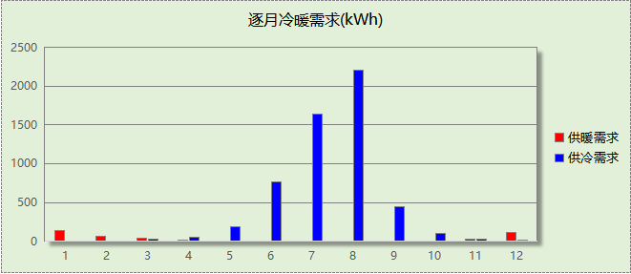
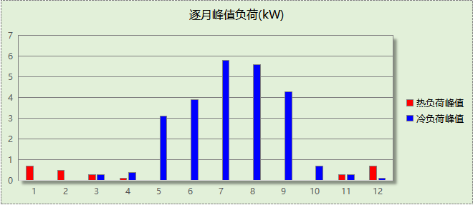

逐月电耗
注:供冷供暖为冷热源及输配水泵电耗，热水为扣减太阳能后电耗，所有数据单位kWh/㎡。
月 | 供冷 | 供暖 | 空调风机 | 照明 | 插座设备 | 排风机 | 电梯 | 热水
1 | 0.00 | 0.17 | 0.00 | 0.55 | 2.23 | 0.00 | 0.00 | 0.00
2 | 0.00 | 0.07 | 0.00 | 0.49 | 2.02 | 0.00 | 0.00 | 0.00
3 | 0.01 | 0.04 | 0.00 | 0.55 | 2.23 | 0.00 | 0.00 | 0.00
4 | 0.05 | 0.00 | 0.00 | 0.53 | 2.16 | 0.00 | 0.00 | 0.00
5 | 0.21 | 0.00 | 0.00 | 0.55 | 2.23 | 0.00 | 0.00 | 0.00
6 | 0.86 | 0.00 | 0.00 | 0.53 | 2.16 | 0.00 | 0.00 | 0.00
7 | 1.84 | 0.00 | 0.00 | 0.55 | 2.23 | 0.00 | 0.00 | 0.00
8 | 2.49 | 0.00 | 0.00 | 0.55 | 2.23 | 0.00 | 0.00 | 0.00
9 | 0.50 | 0.00 | 0.00 | 0.53 | 2.16 | 0.00 | 0.00 | 0.00
10 | 0.11 | 0.00 | 0.00 | 0.55 | 2.23 | 0.00 | 0.00 | 0.00
11 | 0.03 | 0.03 | 0.00 | 0.53 | 2.16 | 0.00 | 0.00 | 0.00
12 | 0.01 | 0.13 | 0.00 | 0.55 | 2.23 | 0.00 | 0.00 | 0.00
合计 | 6.11 | 0.44 | 0.00 | 6.44 | 26.28 | 0.00 | 0.00 | 0.00

全年能耗
能耗分类 | 能耗子类 | 设计建筑  (kWh/㎡) | 备注
建筑负荷 | 耗冷量 | 18.95
建筑负荷 | 耗热量 | 1.33
建筑负荷 | 冷热合计 | 20.28
热回收 | 供冷 | 0.97
热回收 | 供暖 | 8.68
热回收 | 冷热合计 | 9.65
供冷电耗  (Ec) | 中央冷源 | 0.00
供冷电耗  (Ec) | 冷却水泵 | 0.00
供冷电耗  (Ec) | 冷冻水泵 | 0.00
供冷电耗  (Ec) | 冷却塔 | 0.00
供冷电耗  (Ec) | 多联机/单元式空调 | 6.11
供冷电耗  (Ec) | 供冷合计 | 6.11
供暖电耗  (Eh) | 中央热源 | 0.00
供暖电耗  (Eh) | 供暖水泵 | 0.00
供暖电耗  (Eh) | 热源侧水泵 | 0.00
供暖电耗  (Eh) | 多联机/单元式热泵 | 0.44
供暖电耗  (Eh) | 供暖合计 | 0.44
空调风机电耗  (Ef) | 新排风 | 0.00
空调风机电耗  (Ef) | 风机盘管 | 0.00
空调风机电耗  (Ef) | 全空气系统 | 0.00
空调风机电耗  (Ef) | 风机合计 | 0.00
照明电耗(El) |  | 6.44
插座设备电耗(Ej) |  | 26.28
其他电耗(Eo) | 电梯 | 0.00
其他电耗(Eo) | 独立排风机 | 0.00
其他电耗(Eo) | 生活热水 | 0.00 | 扣减了太阳能热水
其他电耗(Eo) | 其他设备 | 0.00
其他电耗(Eo) | 其他合计 | 0.00
可再生发电  (Er) | 光伏发电(Ep) | 59.11
可再生发电  (Er) | 风力发电(Ew) | 0.00
可再生发电  (Er) | 合计 | 59.11
建筑总能耗(E1)：电耗(kWh/㎡) |  | 0.00 | E1=Ec+Eh+Ef+El +Ej +Eo-Er

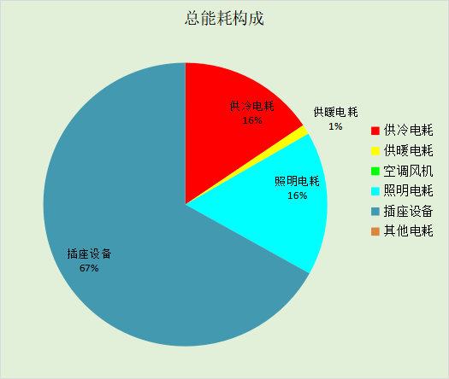

附录

工作日/节假日人员逐时在室率(%)

房间类型 | 1 | 2 | 3 | 4 | 5 | 6 | 7 | 8 | 9 | 10 | 11 | 12 | 13 | 14 | 15 | 16 | 17 | 18 | 19 | 20 | 21 | 22 | 23 | 24
卧室 | 61 | 61 | 62 | 61 | 61 | 58 | 40 | 21 | 17 | 16 | 15 | 16 | 18 | 18 | 15 | 14 | 14 | 14 | 15 | 18 | 24 | 37 | 52 | 57
卧室 | 57 | 57 | 58 | 58 | 58 | 59 | 55 | 42 | 30 | 21 | 15 | 14 | 17 | 17 | 14 | 14 | 13 | 13 | 14 | 17 | 23 | 32 | 46 | 52
卫生间 | 0 | 0 | 0 | 0 | 0 | 0 | 0 | 0 | 0 | 0 | 0 | 0 | 0 | 0 | 0 | 0 | 0 | 0 | 0 | 0 | 0 | 0 | 0 | 0
卫生间 | 0 | 0 | 0 | 0 | 0 | 0 | 0 | 0 | 0 | 0 | 0 | 0 | 0 | 0 | 0 | 0 | 0 | 0 | 0 | 0 | 0 | 0 | 0 | 0
厨房 | 0 | 0 | 0 | 0 | 0 | 7 | 41 | 42 | 9 | 1 | 10 | 41 | 19 | 2 | 0 | 1 | 21 | 71 | 74 | 19 | 2 | 0 | 1 | 0
厨房 | 0 | 0 | 0 | 0 | 0 | 7 | 41 | 42 | 9 | 1 | 10 | 41 | 19 | 2 | 0 | 1 | 21 | 71 | 74 | 19 | 2 | 0 | 1 | 0
楼梯间 | 0 | 0 | 0 | 0 | 0 | 0 | 0 | 0 | 0 | 0 | 0 | 0 | 0 | 0 | 0 | 0 | 0 | 0 | 0 | 0 | 0 | 0 | 0 | 0
楼梯间 | 0 | 0 | 0 | 0 | 0 | 0 | 0 | 0 | 0 | 0 | 0 | 0 | 0 | 0 | 0 | 0 | 0 | 0 | 0 | 0 | 0 | 0 | 0 | 0
起居室 | 16 | 16 | 16 | 15 | 16 | 24 | 31 | 19 | 15 | 14 | 14 | 19 | 22 | 19 | 13 | 14 | 18 | 35 | 49 | 54 | 50 | 35 | 21 | 15
起居室 | 14 | 13 | 13 | 13 | 13 | 18 | 22 | 24 | 29 | 32 | 34 | 37 | 35 | 32 | 26 | 28 | 33 | 39 | 44 | 47 | 45 | 34 | 23 | 16
过道 | 16 | 16 | 16 | 15 | 16 | 24 | 31 | 19 | 15 | 14 | 14 | 19 | 22 | 19 | 13 | 14 | 18 | 35 | 49 | 54 | 50 | 35 | 21 | 15
过道 | 14 | 13 | 13 | 13 | 13 | 18 | 22 | 24 | 29 | 32 | 34 | 37 | 35 | 32 | 26 | 28 | 33 | 39 | 44 | 47 | 45 | 34 | 23 | 16

注：上行：工作日；下行：节假日

工作日/节假日照明开关时间表(%)

房间类型 | 1 | 2 | 3 | 4 | 5 | 6 | 7 | 8 | 9 | 10 | 11 | 12 | 13 | 14 | 15 | 16 | 17 | 18 | 19 | 20 | 21 | 22 | 23 | 24
卧室 | 0 | 0 | 0 | 0 | 0 | 0 | 0 | 0 | 0 | 0 | 0 | 0 | 0 | 0 | 0 | 0 | 0 | 0 | 50 | 50 | 50 | 10 | 10 | 10
卧室 | 0 | 0 | 0 | 0 | 0 | 0 | 0 | 0 | 0 | 0 | 0 | 0 | 0 | 0 | 0 | 0 | 0 | 0 | 50 | 50 | 50 | 10 | 10 | 10
卫生间 | 0 | 0 | 0 | 0 | 0 | 0 | 0 | 0 | 0 | 0 | 0 | 0 | 0 | 0 | 0 | 0 | 100 | 100 | 100 | 100 | 100 | 100 | 100 | 0
卫生间 | 0 | 0 | 0 | 0 | 0 | 0 | 0 | 0 | 0 | 0 | 0 | 0 | 0 | 0 | 0 | 0 | 100 | 100 | 100 | 100 | 100 | 100 | 100 | 0
厨房 | 0 | 0 | 0 | 0 | 0 | 0 | 0 | 0 | 0 | 0 | 0 | 0 | 0 | 0 | 0 | 0 | 100 | 100 | 100 | 100 | 100 | 100 | 100 | 0
厨房 | 0 | 0 | 0 | 0 | 0 | 0 | 0 | 0 | 0 | 0 | 0 | 0 | 0 | 0 | 0 | 0 | 100 | 100 | 100 | 100 | 100 | 100 | 100 | 0
楼梯间 | 0 | 0 | 0 | 0 | 0 | 0 | 0 | 0 | 0 | 0 | 0 | 0 | 0 | 0 | 0 | 0 | 100 | 100 | 100 | 100 | 100 | 100 | 100 | 0
楼梯间 | 0 | 0 | 0 | 0 | 0 | 0 | 0 | 0 | 0 | 0 | 0 | 0 | 0 | 0 | 0 | 0 | 100 | 100 | 100 | 100 | 100 | 100 | 100 | 0
起居室 | 0 | 0 | 0 | 0 | 0 | 0 | 0 | 0 | 0 | 0 | 0 | 0 | 0 | 0 | 0 | 0 | 0 | 0 | 100 | 100 | 100 | 100 | 100 | 50
起居室 | 0 | 0 | 0 | 0 | 0 | 0 | 0 | 0 | 0 | 0 | 0 | 0 | 0 | 0 | 0 | 0 | 0 | 0 | 100 | 100 | 100 | 100 | 100 | 50
过道 | 0 | 0 | 0 | 0 | 0 | 0 | 0 | 0 | 0 | 0 | 0 | 0 | 0 | 0 | 0 | 0 | 0 | 0 | 100 | 100 | 100 | 100 | 100 | 50
过道 | 0 | 0 | 0 | 0 | 0 | 0 | 0 | 0 | 0 | 0 | 0 | 0 | 0 | 0 | 0 | 0 | 0 | 0 | 100 | 100 | 100 | 100 | 100 | 50

注：上行：工作日；下行：节假日

工作日/节假日设备逐时使用率(%)

房间类型 | 1 | 2 | 3 | 4 | 5 | 6 | 7 | 8 | 9 | 10 | 11 | 12 | 13 | 14 | 15 | 16 | 17 | 18 | 19 | 20 | 21 | 22 | 23 | 24
卧室 | 0 | 0 | 0 | 0 | 0 | 0 | 0 | 0 | 0 | 0 | 0 | 0 | 0 | 0 | 0 | 0 | 0 | 0 | 0 | 70 | 10 | 10 | 10 | 10
卧室 | 0 | 0 | 0 | 0 | 0 | 0 | 0 | 0 | 0 | 0 | 0 | 0 | 0 | 0 | 0 | 0 | 0 | 0 | 0 | 70 | 10 | 10 | 10 | 10
卫生间 | 100 | 100 | 100 | 100 | 100 | 100 | 100 | 100 | 100 | 100 | 100 | 100 | 100 | 100 | 100 | 100 | 100 | 100 | 100 | 100 | 100 | 100 | 100 | 100
卫生间 | 100 | 100 | 100 | 100 | 100 | 100 | 100 | 100 | 100 | 100 | 100 | 100 | 100 | 100 | 100 | 100 | 100 | 100 | 100 | 100 | 100 | 100 | 100 | 100
厨房 | 100 | 100 | 100 | 100 | 100 | 100 | 100 | 100 | 100 | 100 | 100 | 100 | 100 | 100 | 100 | 100 | 100 | 100 | 100 | 100 | 100 | 100 | 100 | 100
厨房 | 100 | 100 | 100 | 100 | 100 | 100 | 100 | 100 | 100 | 100 | 100 | 100 | 100 | 100 | 100 | 100 | 100 | 100 | 100 | 100 | 100 | 100 | 100 | 100
楼梯间 | 100 | 100 | 100 | 100 | 100 | 100 | 100 | 100 | 100 | 100 | 100 | 100 | 100 | 100 | 100 | 100 | 100 | 100 | 100 | 100 | 100 | 100 | 100 | 100
楼梯间 | 100 | 100 | 100 | 100 | 100 | 100 | 100 | 100 | 100 | 100 | 100 | 100 | 100 | 100 | 100 | 100 | 100 | 100 | 100 | 100 | 100 | 100 | 100 | 100
起居室 | 23 | 23 | 23 | 23 | 23 | 23 | 23 | 23 | 23 | 23 | 23 | 23 | 69 | 69 | 23 | 23 | 23 | 23 | 23 | 100 | 100 | 100 | 100 | 69
起居室 | 23 | 23 | 23 | 23 | 23 | 23 | 23 | 23 | 23 | 23 | 23 | 23 | 69 | 69 | 23 | 23 | 23 | 23 | 23 | 100 | 100 | 100 | 100 | 69
过道 | 23 | 23 | 23 | 23 | 23 | 23 | 23 | 23 | 23 | 23 | 23 | 23 | 69 | 69 | 23 | 23 | 23 | 23 | 23 | 100 | 100 | 100 | 100 | 69
过道 | 23 | 23 | 23 | 23 | 23 | 23 | 23 | 23 | 23 | 23 | 23 | 23 | 69 | 69 | 23 | 23 | 23 | 23 | 23 | 100 | 100 | 100 | 100 | 69

注：上行：工作日；下行：节假日

工作日/节假日空调系统运行时间表(1:开,0:关)

系统编号 | 1 | 2 | 3 | 4 | 5 | 6 | 7 | 8 | 9 | 10 | 11 | 12 | 13 | 14 | 15 | 16 | 17 | 18 | 19 | 20 | 21 | 22 | 23 | 24
Sys | 1 | 1 | 1 | 1 | 1 | 1 | 1 | 1 | 1 | 1 | 1 | 1 | 1 | 1 | 1 | 1 | 1 | 1 | 1 | 1 | 1 | 1 | 1 | 1
Sys | 1 | 1 | 1 | 1 | 1 | 1 | 1 | 1 | 1 | 1 | 1 | 1 | 1 | 1 | 1 | 1 | 1 | 1 | 1 | 1 | 1 | 1 | 1 | 1

注：上行：工作日；下行：节假日

工作日/节假日新风运行时间表(%)

系统编号 | 1 | 2 | 3 | 4 | 5 | 6 | 7 | 8 | 9 | 10 | 11 | 12 | 13 | 14 | 15 | 16 | 17 | 18 | 19 | 20 | 21 | 22 | 23 | 24
Sys | 100 | 100 | 100 | 100 | 100 | 100 | 100 | 100 | 100 | 100 | 100 | 100 | 100 | 100 | 100 | 100 | 100 | 100 | 100 | 100 | 100 | 100 | 100 | 100
Sys | 100 | 100 | 100 | 100 | 100 | 100 | 100 | 100 | 100 | 100 | 100 | 100 | 100 | 100 | 100 | 100 | 100 | 100 | 100 | 100 | 100 | 100 | 100 | 100

注：上行：工作日；下行：节假日

